Фонопедические упражнения при дисфонии
Направления коррекционной работы при дисфонии и афонии включают развитие пяти отдельных сторон голосового звучания:
- Стимуляция мышц небной занавески.
- Развитие тембра.
- Развитие устойчивости тональности.
- Развитие диапазона.
- Коррекция интонации и выразительности голоса.
Каждое из представленных направлений имеет собственные упражнения для коррекции дисфонии.
Упражнения для стимуляции мышц
Поскольку в создании голосового звучания участвуют практически все мышцы голосового аппарата, работу необходимо проводить с каждой из них по отдельности. Примеры упражнений представлены в таблице.
Цель коррекции | Упражнения
Стимуляция небной занавески | - Пальцевый массаж от верхних резцов до маленького язычка.  - Пальцевый массаж твердого и мягкого неба поперечного движения.  - Толчки по мягкому небу с произношением короткого звука А.
Гимнастика мягкого неба | - Выпивание воды маленькими глотками  - Искусственное покашливание и зевание  - Выполнение движений, имитирующих полоскание ротовой полости
Релаксация голосовых складок | - Поворачивание головы в стороны с произношением ряда гласных звуков
Гимнастика нижней челюсти | - Выполнение упражнений, имитирующих жевание

Упражнения для коррекции тембра голоса
Коррекция афонии и дисфонии была бы невозможна без работы над развитием тембра. Именно благодаря ему создается яркое звучание голоса. Упражнения позволяют также повысить выносливость голосового аппарата. Вот основные из них:
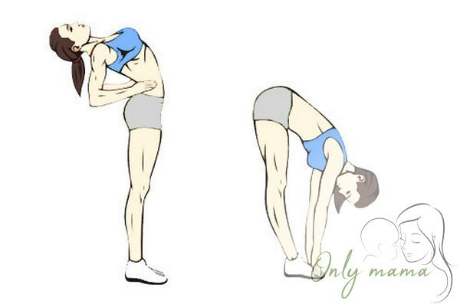
- Исходная поза – стоя, ноги на ширине плеч, руки над головой. Больному необходимо сделать носовой вдох и при этом немного прогнуться назад. На выдох делается медленный наклон вперед. Одновременно с дыхательной гимнастикой произносится гласный звук А.

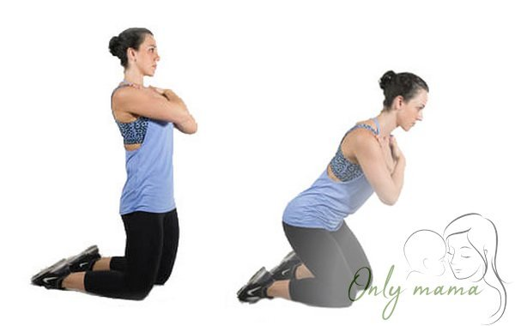
- Исходная поза – стоя (или стоя на коленях) с руками на груди. Больному предлагается делать наклоны вперед и на выдохе произносить поочередно несколько гласных звуков. Продолжительность однократного выполнения должна составить примерно 10 секунд.

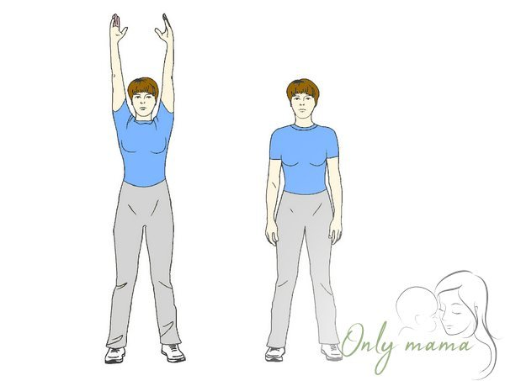
- Исходная поза – стоя, руки опущены. Пациенту необходимо нараспев произнести определенные фразы, содержащие в себе много гласных звуков с широко раскрытым ртом.
Когда работа с тембром завершена, начинается коррекция устойчивости и длительности звучания.
Упражнения на развитие устойчивости
Все задания в этом блоке выполняются стоя:
- Больному дисфонией необходимо медленно соединить руки над головой и одновременно с этим протяжно произнести звук «О». Затем руки резко опускаются вниз с коротким звуком «О».

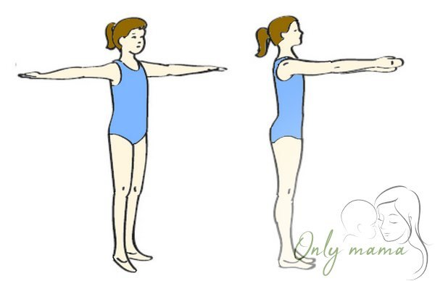
- Суть второго упражнения схожа с первым, но руки разводятся в стороны с протяжным А, а затем резко собираются вперед с коротким А.

- Руки разводятся в стороны и покачиваются по типу крыльев самолета, одновременно с этим произносится протяжный В. Завершается упражнение тем, что руки опускаются, а больной резко приседает с коротким звуком В.
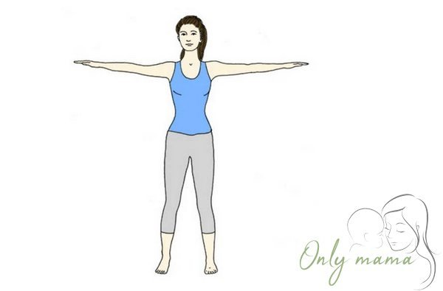
Таким образом, достигается умение долго произносить звуки не меняя тембр и тональность.
Упражнения на коррекцию силы звучания
Эти упражнения для коррекции дисфонии предполагают обучение самостоятельно изменять громкость звучания:
- Исходное положение – стоя с опущенными руками. В начале пациент тихо произносит А, а затем постепенно поднимает параллельно полу, затем вверх и вместе с тем усиливает громкость звучания. Упражнение проводится со всеми гласными по очереди.

- Больному предлагается ходить по кругу или на месте под звуки барабана, сопровождая их топотом: громким, если удары звучные и простым шагом, если они тихие. При этом голос дублирует действия произнесением словосочетания «топ-топ».

- Пациенту предлагается сосчитать до 10, постепенно изменяя силу голоса от громкого к тихому и наоборот. В результате человек с дисфонией должен научиться не просто менять силу звучания, а делать это без крикливости и других резких звуков.

Упражнения на коррекцию диапазона
Здесь хорошо себя зарекомендовало простое упражнение на коррекцию дисфонии, которое называется «Самолет». Пациенту предлагается изобразить взлет и посадку. Сначала низким голосом и с опущенными руками произносится протяжный звук У, затем руки поднимаются в стороны и звучание становится более высоким, а при изображении посадки – снова низким. Таким образом появляется мелодика тона и изменяется высотная модуляция.
Упражнения на коррекцию выразительности
На развитие этой стороны речи оказывают хорошее влияние упражнения, сопровождающиеся яркой мимикой или движениям. Больному дисфонией необходимо изображать различные эмоциональные состояния: радость, усталость, болезненность и так далее.
Коррекция дисфонии и упражнения для развития голосовых навыков не отличаются особенной сложностью. Под наблюдением специалиста они дают хороший результат, возвращая нормальное звучание не только при этом нарушении, но и при афонии. Работа должна быть аккуратной и постепенной, а в остальном прогноз довольно положительный.

